8.01.2014. UA1CEG/p в лесах-полях с самодельным аппаратом на 7 мГц.
(3 ватта, диполь)

Хотя и тепло, не по сезону, но снег выпал.

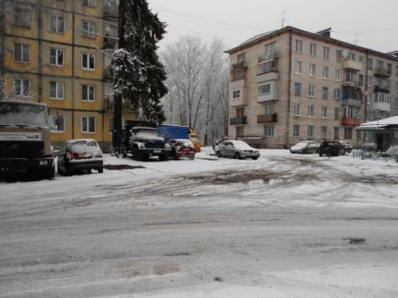

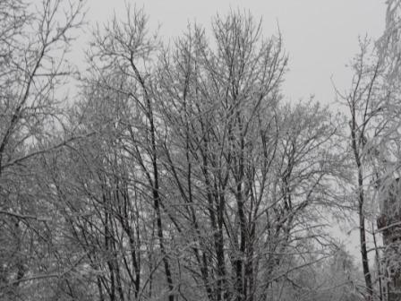

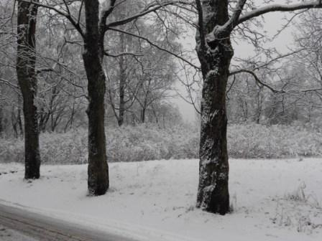

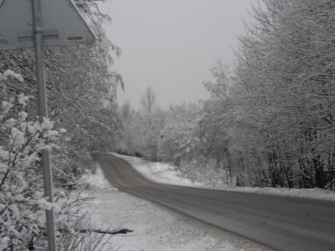

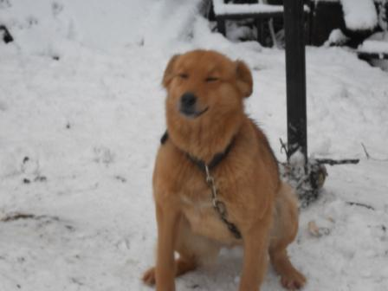

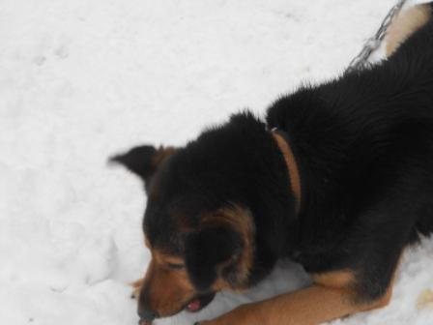
Собачки относятся абсолютно дружески.

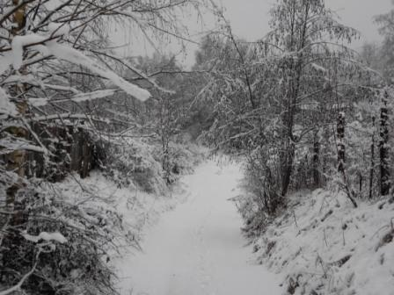

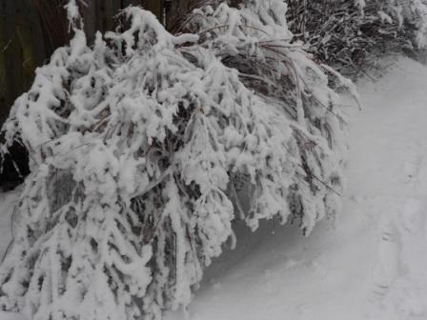

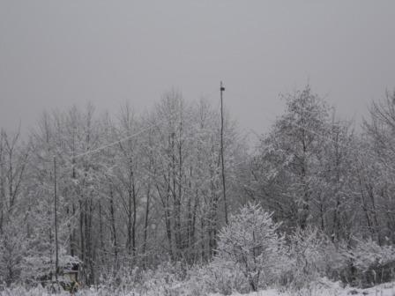

Диполь.
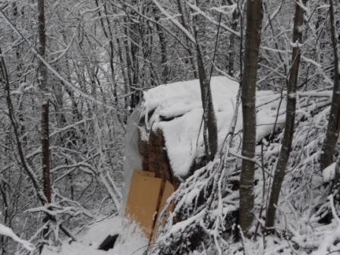
Вигвам.

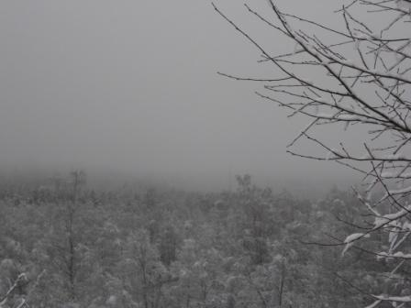
Вид с высотки. Туман, и горизонт не виден.
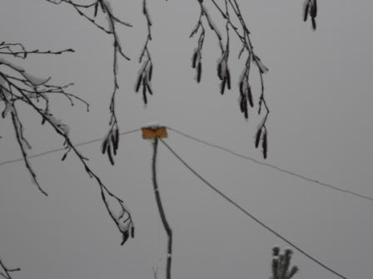
Диполь на 7 мГц.
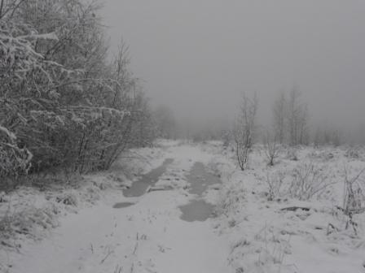

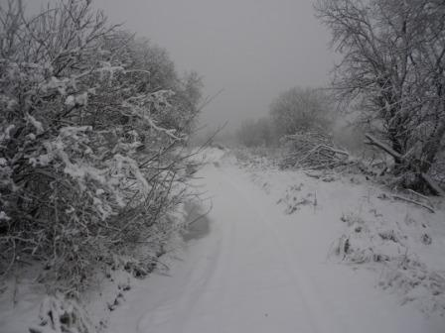

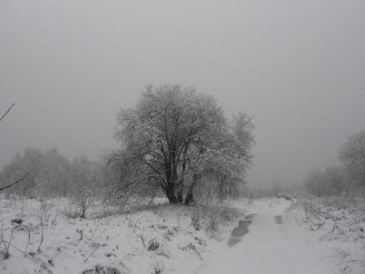

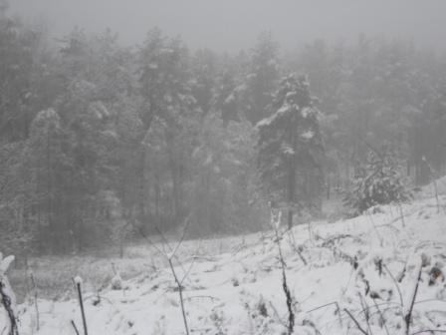

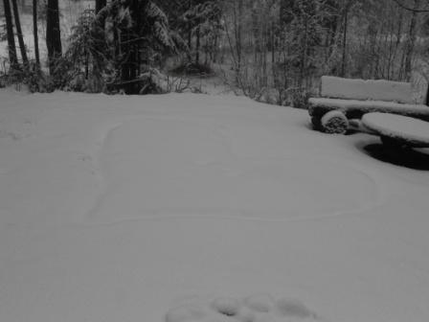
Кто- то не поленился выкопать в земле сердечко..

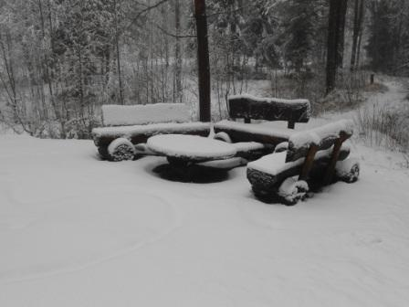
Популярное место. В выходные всегда занято.

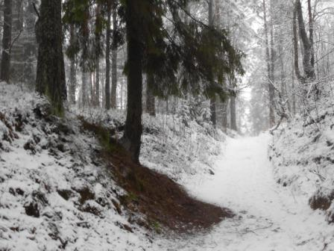
Крона ели прилично прикрывает землю от осадков.

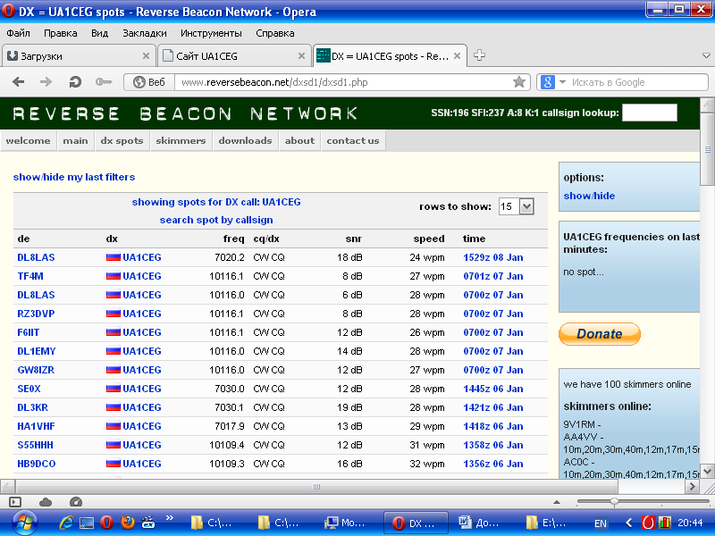

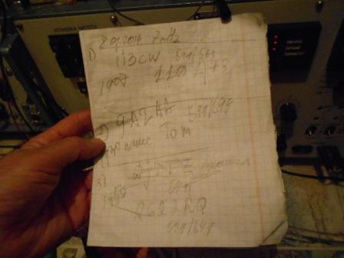
2 QSO провёл, работая QRP/p в вигваме. Что означает «1101», что передавал II3CW, я ещё не выяснил…

11.01.2014 участие в тесте «Старый Новый год».
(На стационарном радио, 100 ватт)

К этому тесту я отношусь очень хорошо! Он с элементами шутки, иностранцы название «Старый Новый год» никак не могут понять...Как это мол так?
Но, довольно многие принимают участие, особенно немецкие радиолюбители, бывшие соотечественники. Тест, собственно, для отдыха, «рубятся» немногие, основная масса работает «для души». Я тоже поработал пару часов.
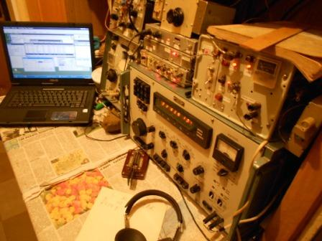
Принимаю и передаю сам, никаких макросов и программ не использую!Это принципиально!
Единственно, использую AATest и отчёт составляется прямо в ходе теста.
Сегодня появилось и кое- что новое… Что меня регулярно считают «ua1ceC», уже вошло в привычку, сегодня меня помимо «UA1CEC», пару раз называли UA1CE .
С Геннадием состоим в одном клубе- АЛРС, близкими друзьями не являемся, «шапочно» знакомы.
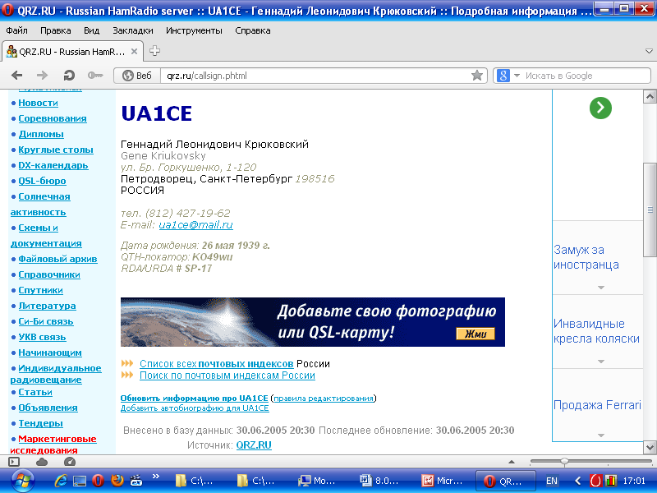

Услышал Геннадия на 14 мГц, примерно 559, вызываю. Как понял мой вызов вызвал лёгкое замешательство, рядом громыхали мощнейшие станции, а мой позывной очень даже похож… дозваться Геннадия так и не получилось, к сожалению
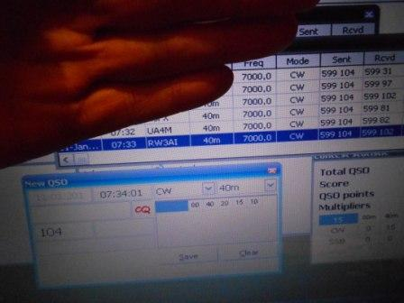
С RW3AI QSO получилось без малейших проблем, поприветствали, поздоровались.
И, просто естественно, поздоровались с Павлом RU3UW.
62 QSO, один повтор. Сколько корреспондентов записали меня как UA1CEC или UA1CE, не знаю.
Да и не так это и важно, с удовольствием поработал, для души, не напрягаясь.
После теста, моментально отправил отчёт и моментально получил ответ:
>Dear YL/OM,
>Спасибо за отчёт за ONY CONTEST. Он передан судейской коллегии.
>Thanks for ONY CONTEST LOG. We forwarded log to CONTEST JURY.
>73
>Борис
>Boris, RU3AX

Можно, и нужно, прогуляться. Погода зимняя:
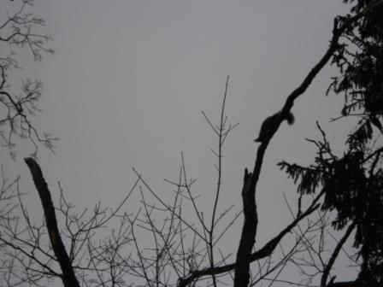
2 белочки на деревьях прямо в Гарболово, детвора в восторге!
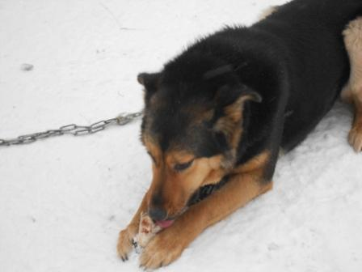

Собачек, разумеется, я угостил.

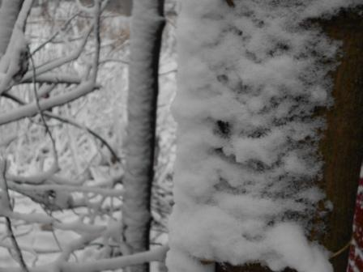
Термометр… нужно отчищать от снега и льда..
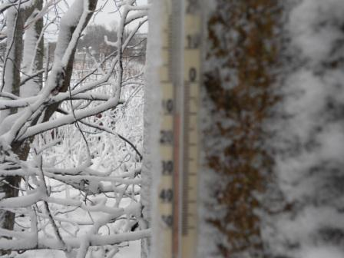

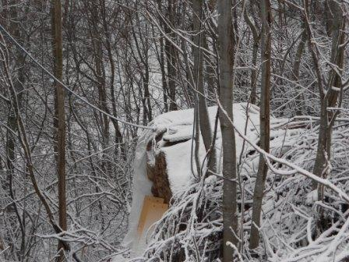
Вигвам.
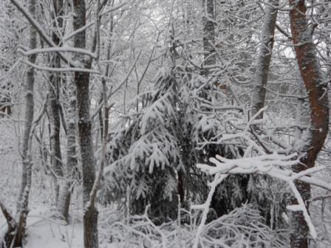

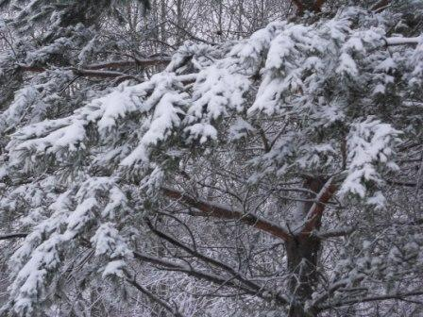

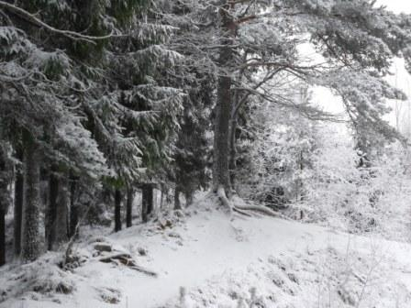

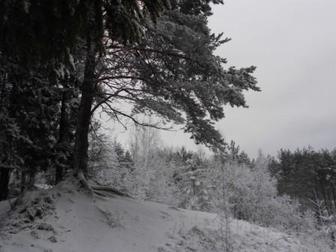

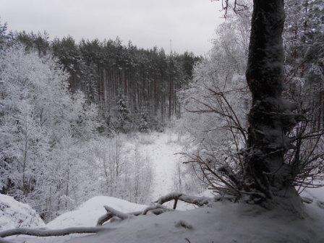

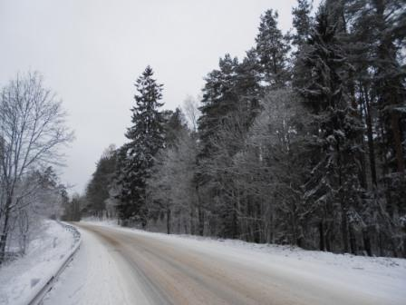

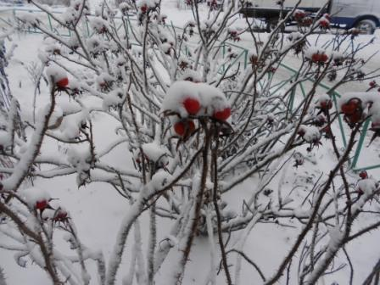

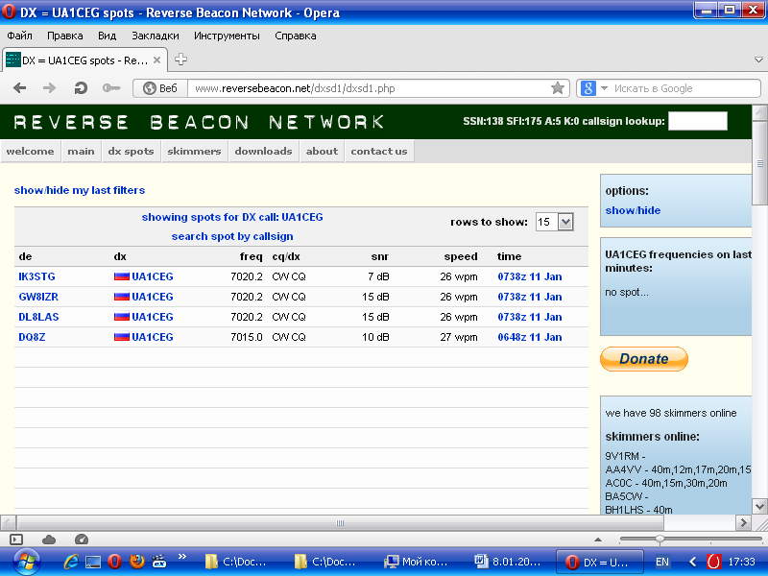

На 14 мГц скиммеры меня не зарегистрировали… Между тем, на 7 мГц я работал мощностью, примерно, 30 ватт, а на 14 Мгц 100 ватт.

До встречи в эфире!

73! UA1CEG Юрий Александров, д.Гарболово. Ленинградской области, Всеволожского района.

LO23, KP50FI.

Сайт: www.ua1ceg.club72.su
зеркало: www.ua1ceg.ru

